

Manter Atividade de Cobrança
O objetivo desta funcionalidade é atualizar ou remover uma ou mais atividades de cobrança. Ela pode ser acessada via Menu de sistema, no caminho GSAN > Cobrança > Atividade de Cobrança > Manter Atividade de Cobrança.
Feito isso, o sistema visualiza a tela a seguir:

Observação
Informamos que os dados exibidos nas telas a seguir são fictícios, e não retratam informações de clientes.
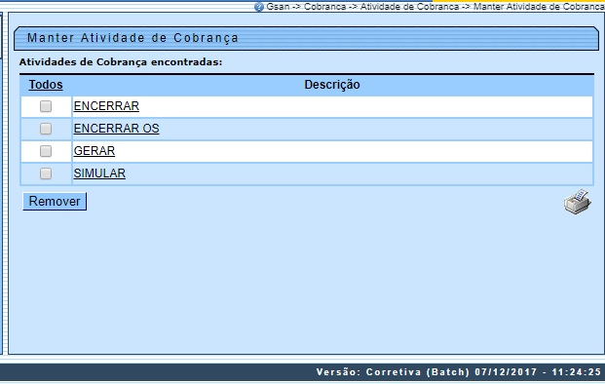
Acima, o sistema exibe a tela contendo a lista de atividades cadastradas, mediante a qual é possível atualizar ou remover uma atividade de cobrança. Para remover, marque o checkbox da atividade que deseja excluir e clique no botão .
Ao clicar no botão , o sistema gera o relatório das atividades de cobrança, conforme modelo apresentado aqui. Para atualizar, clique no link da atividade cadastrada da tela acima e será exibida a tela para atualização.
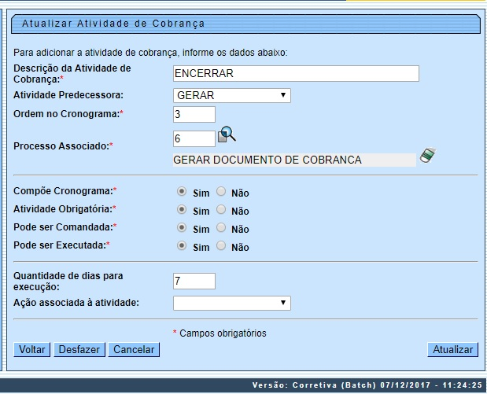
Faça as modificações que julgar necessárias e clique no botão . Feito isso, o sistema executa algumas validações:
- Verificar existência de dados:
  - Caso não exista a tabela na base de dados, o sistema exibe a mensagem: Tabela «nome da tabela» inexistente e cancela a operação.
  - Caso a tabela esteja sem dados, o sistema exibe a mensagem: Tabela «nome da tabela» sem dados para seleção e cancela a operação.
- Número de ordem já utilizado:
  - Caso o número de ordem informado já tenha sido informado para outra atividade de cobrança, o sistema exibe a mensagem: Número de Ordem já informado para outra atividade de cobrança.
- Número de ordem menor que o da predecessora:
  - Caso o número de ordem informado seja menor que o de sua atividade predecessora, o sistema exibe a mensagem: Número de Ordem da atividade não pode ser menor que o número de ordem de sua atividade predecessora.
- Verificar existência do processo:
  - Caso o processo informado não exista, o sistema exibe a mensagem: Processo Inexistente.
- Atividade Obrigatória deve compor o cronograma:
  - Caso o indicador de Compõe o Cronograma esteja com o valor Não e o indicador Atividade Obrigatória esteja com o valor Sim, o sistema exibe a mensagem: Atividade Obrigatória deve compor o cronograma.
- Verificar preenchimento dos campos:
  - Caso o usuário não informe ou selecione o conteúdo de algum campo necessário à inclusão do critério de cobrança, o sistema exibe a mensagem: Informe «nome do campo que não foi preenchido ou selecionado».
- Atualização realizada por outro usuário:
  - Caso o usuário esteja tentando atualizar uma atividade de cobrança que já tenha sido atualizada ou excluída durante a manutenção corrente, o sistema exibe a mensagem: Essa Atividade de cobrança foi atualizada ou removida por outro usuário. Realize uma nova atualização.
- Atividade de Cobrança possui vínculos no sistema:
  - Caso o usuário tenha selecionado uma atividade de cobrança que possua outros vínculos no sistema, é exibida a mensagem: Não é possível excluir a(s) atividade(s) de cobrança selecionada(s) devido a vínculos com outras informações.
- Verificar sucesso da transação:
  - Caso o código de retorno da operação efetuada no banco de dados seja diferente de zero, o sistema exibe a mensagem conforme o código de retorno;
  - Caso contrário, exibe a mensagem: Atividade de Cobrança «código do Atividade de Cobrança» atualizado com sucesso, quando da atualização da atividade de cobrança, ou «Quantidade» Atividades(s) de Cobrança removida(s) com sucesso, quando da remoção da(s) atividades(s), bem como apresenta os links com as opções Menu Principal e Realizar outra Manutenção de Atividade de Cobrança, desviando para as telas correspondentes.
- Validar quantidade de dias:
  - Caso o número de dias informado seja maior que 30 (trinta) ou menor que 1(um), o sistema exibe a mensagem: Quantidade de dias está inválido.

MODELO: RELATÓRIO DE ATIVIDADE DE COBRANÇA
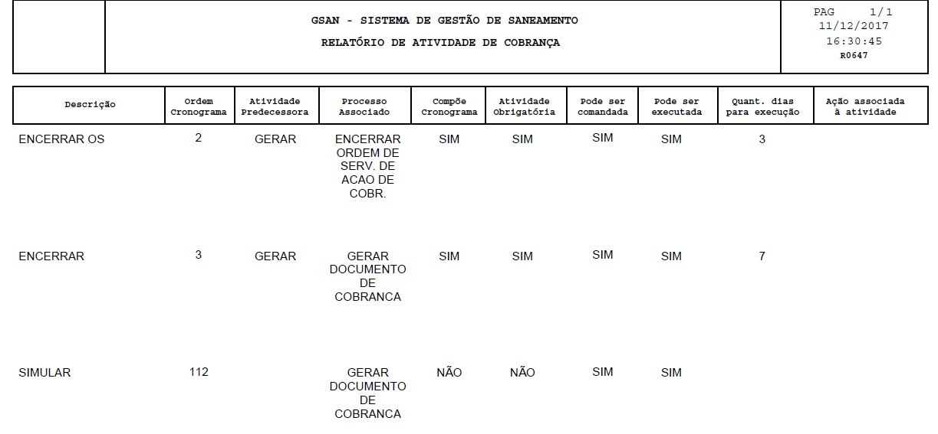

Tela de Sucesso
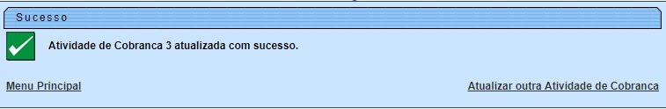

Preenchimento dos Campos
Campo | Preenchimento dos Campos
Descrição da Atividade de Cobrança | Campo obrigatório - Informe por extenso a descrição da atividade de cobrança com até 35 caracteres.
Atividade Predecessora | Selecione uma das opções disponibilizadas pelo sistema, entre Encerrar, Gerar ou Estimular.
Ordem no Cronograma | Campo obrigatório - Informe o número da atividade de cobrança no cronograma de atividades da empresa.
Processo Associado | Campo obrigatório - Informe com até 3 dígitos o código do processo associado à atividade de cobrança, ou clique no botão para selecionar o processo desejado. O nome do processo será exibido no campo ao lado.  Para apagar o conteúdo do campo, clique no botão ao lado do campo em exibição.
Compõe Cronograma | Campo obrigatório - Selecione a opção Sim para indicar que a atividade compõe o cronograma; caso contrário, informe a opção Não.
Atividade Obrigatória | Campo obrigatório - Selecione a opção Sim para indicar que a atividade é obrigatória; caso contrário, informe a opção Não.
Pode Ser Comandada | Campo obrigatório - Selecione a opção Sim para indicar que a atividade pode ser comandada, caso contrário, informe a opção Não.
Pode Ser Executada | Campo obrigatório - Selecione a opção Sim para indicar que a atividade pode ser executada; caso contrário, informe a opção Não.
Quantidade de Dias para Execução | Informe a quantidade de dias para geração após a sua sucessora.
Ação Associada à Atividade | Selecione uma das opções disponibilizadas pelo sistema.

Funcionalidade dos Botões
Botão | Descrição da Funcionalidade
 | Ao clicar neste botão, o sistema permite remover o item (atividade de cobrança cadastrada) marcado no checkbox.
 | Ao clicar neste botão, o sistema gera o relatório contendo as atividades de cobrança cadastradas.
 | Ao clicar neste botão, o sistema permite consultar um dado nas bases de dados.
 | Ao clicar neste botão, o sistema apaga o conteúdo do campo em exibição.
 | Ao clicar neste botão, o sistema volta à tela anterior.
 | Ao clicar neste botão, o sistema desfaz o último procedimento realizado.
 | Ao clicar neste botão, o sistema cancela a operação e retorna à tela principal.
 | Ao clicar neste botão, o sistema comanda a atualização da atividade de cobrança cadastrada.

Referências
Manter Atividade de Cobrança

Termos Principais
Cobrança
Atividade de Cobrança

Vídeos
Manter Atividade de Cobrança
Clique aqui para retornar ao Menu Principal do GSAN.

